Сценарий праздника «Зимние забавы».

Петрушка: Здравствуйте, дети!
В сугробах огромных
На вьюгах примчался
Я к вам быстроходных.
Спешил я на праздник
Успеть в детский сад,
Порадовать дружных,
Весёлых ребят.
Ребята, а вы рады меня видеть? А вы знаете, кто я?

Дети: Да!

Петрушка: Правильно. Я петрушка – не игрушка.
Я весёлый и живой. Я пришёл к вам играть и веселиться.
А теперь внимание,
Предстоят соревнования.
Я за всеми наблюдаю
Самых лучших выбираю.

1 эстафета: «Тройки»
.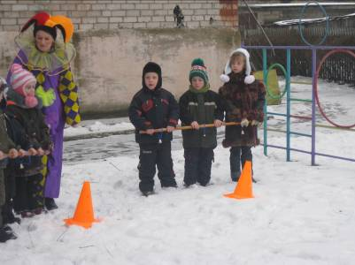

Баба Яга: Что за шум, что за гам
Кто вы такие?
Почему веселитесь, праздник что ли?

Петрушка: Не ругайся Бабушка Яга, у нас и вправду праздник. Лучше поиграй с нами.

Игра: «Весёлые ребята».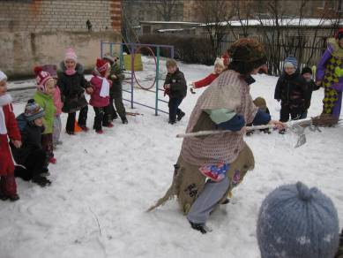

Петрушка: Внимание, внимание
Вновь соревнование.

2 эстафета: «Хоккеисты».
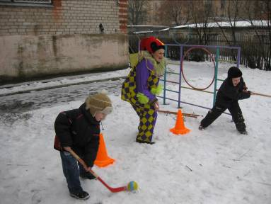

Игра: «Воротца».
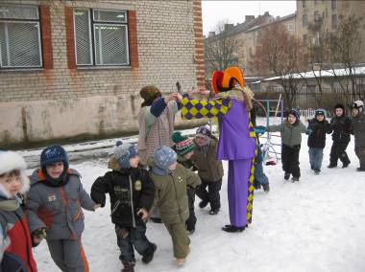

Баба Яга: Ребята а давайте позовём моего Мишку.
Мишка, Мишка, полно спать
Выходи скорей играть
Нас много – ты один,
Спать тебе мы не дадим.

Выходит Мишка: Приглашаю детвору на весёлую игру «У медведя во бору».
Дружно весело играйте, в лапы мне не попадайте.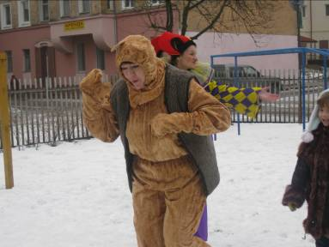

3 эстафета: «Перетяжки».

Физкультминутка «В тёмном лесе есть избушка».
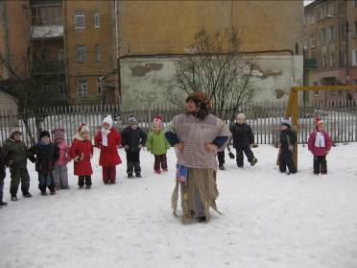
Петрушка: Кончается время волшебных минут.
Нас снежные вьюги в дорогу зовут.
Туда, где без края снега да снега.
Где вьются метели и свищет пурга,
А вам малыши расходиться пора.

Баба Яга: Праздник весёлый удался на славу
Мы думаем, всем он пришёлся по нраву.
Прощайте, прощайте, все счастливы будьте.
Здоровы, послушны, и нас не забудьте
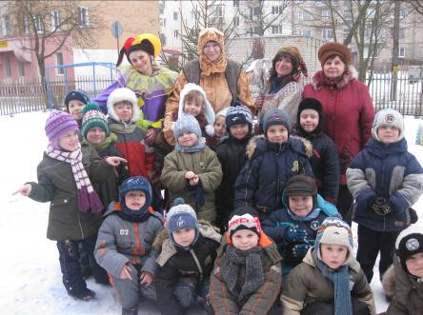

В конце праздника рисунки на снегу .

